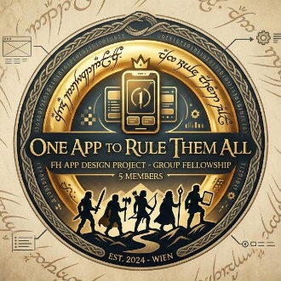
Extending the Fellowship – Dokumentation zur Side Quest
1. Automation: Die Gemeinschaft handelt von selbst
Plattform: Microsoft Power Automate
Name des Flows: Fellowship Quest Log
https://forms.office.com/e/UP79UQpwww?origin=lprLink

Kurzbeschreibung
Diese Automatisierung verwandelt Microsoft-Forms-Einträge automatisch in stilvoll gestaltete, Herr-der-Ringe-thematisierte E-Mail-Benachrichtigungen. Sobald ein Eintrag im "Quest Log"-Formular abgeschickt wird, ruft der Flow automatisch die Antwortdetails ab und versendet eine formatierte E-Mail an die relevanten Empfänger. Nach dem Einrichten ist kein manueller Schritt mehr nötig.
Trigger
Neue Antwort wird im Microsoft-Forms-Formular "Das Rote Buch von Westmark – Questenverzeichnis der Gemeinschaft" übermittelt.
Ergebnis
Automatisch wird eine E-Mail "Eine neue Quest wurde gemeldet" generiert und versendet, gestaltet im Pergament-/Gold-Design mit eigenen Icons, in die die übermittelten Forms-Inhalte dynamisch eingefügt wurden. extra JPGN-Datei bei der Abgabe
Ablauf des Flows
- Trigger – "Bei Übermitteln einer neuen Antwort"
- Aktion – "Antwortdetails abrufen"
- Aktion – "E-Mail senden (V2)" mit individuellem HTML-Inhalt, der die dynamischen Formularfelder einbindet
Herr-der-Ringe-Bezug
- Formular-Titel: "Das Rote Buch von Westmark – Questenverzeichnis der Gemeinschaft"
- Formularfragen im Fellowship-Sprachstil formuliert (z. B. "Welche Aufgabe stellt sich der Gemeinschaft?", "Wie dringend ruft das Schicksal?", "Was berichten die Boten?")
- Dringlichkeitsstufen thematisiert als:
  - „Der Weg ist noch lang"
  - "Die Schatten wachsen"
  - "Der Ring brennt"
- E-Mail signiert mit "— Die Gefährten"
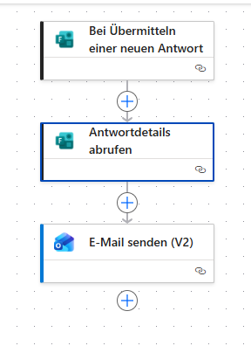
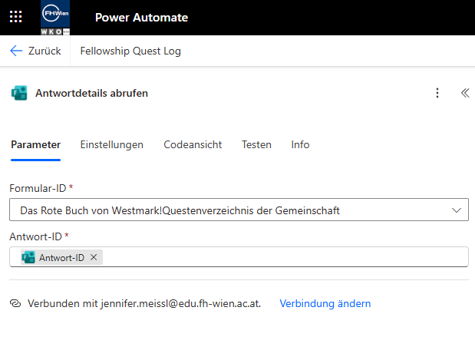
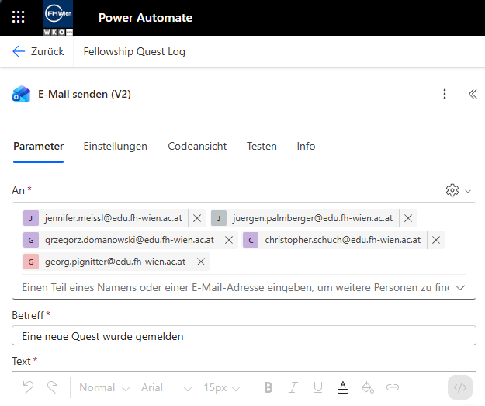
Arcarde Game: Flug von Gwaihir
https://arcade.makecode.com/S41648-66913-43266-56608
Kurzbeschreibung
Ein kurzes Arcade-Spiel rund um Gwaihir, den Herrn der Adler.
Man steuert den Adler 2D durch die Lüfte, weicht Hindernissen aus und sammelt Punkte, bis das Spiel endet. Gebaut wurde es vollständig im blockbasierten MakeCode-Arcade- Editor.
Herr-der-Ringe-Bezug
- Gwaihir ist in Der Herr der Ringe der Herr der Adler, der Frodo und Sam im entschiedensten Moment vom Schicksalsberg rettet.
- Thema, Titel und Spielfigur greifen diese Rolle als fliegender Helfer auf.

